Как снизить риск заражения при употреблении шаурмы?
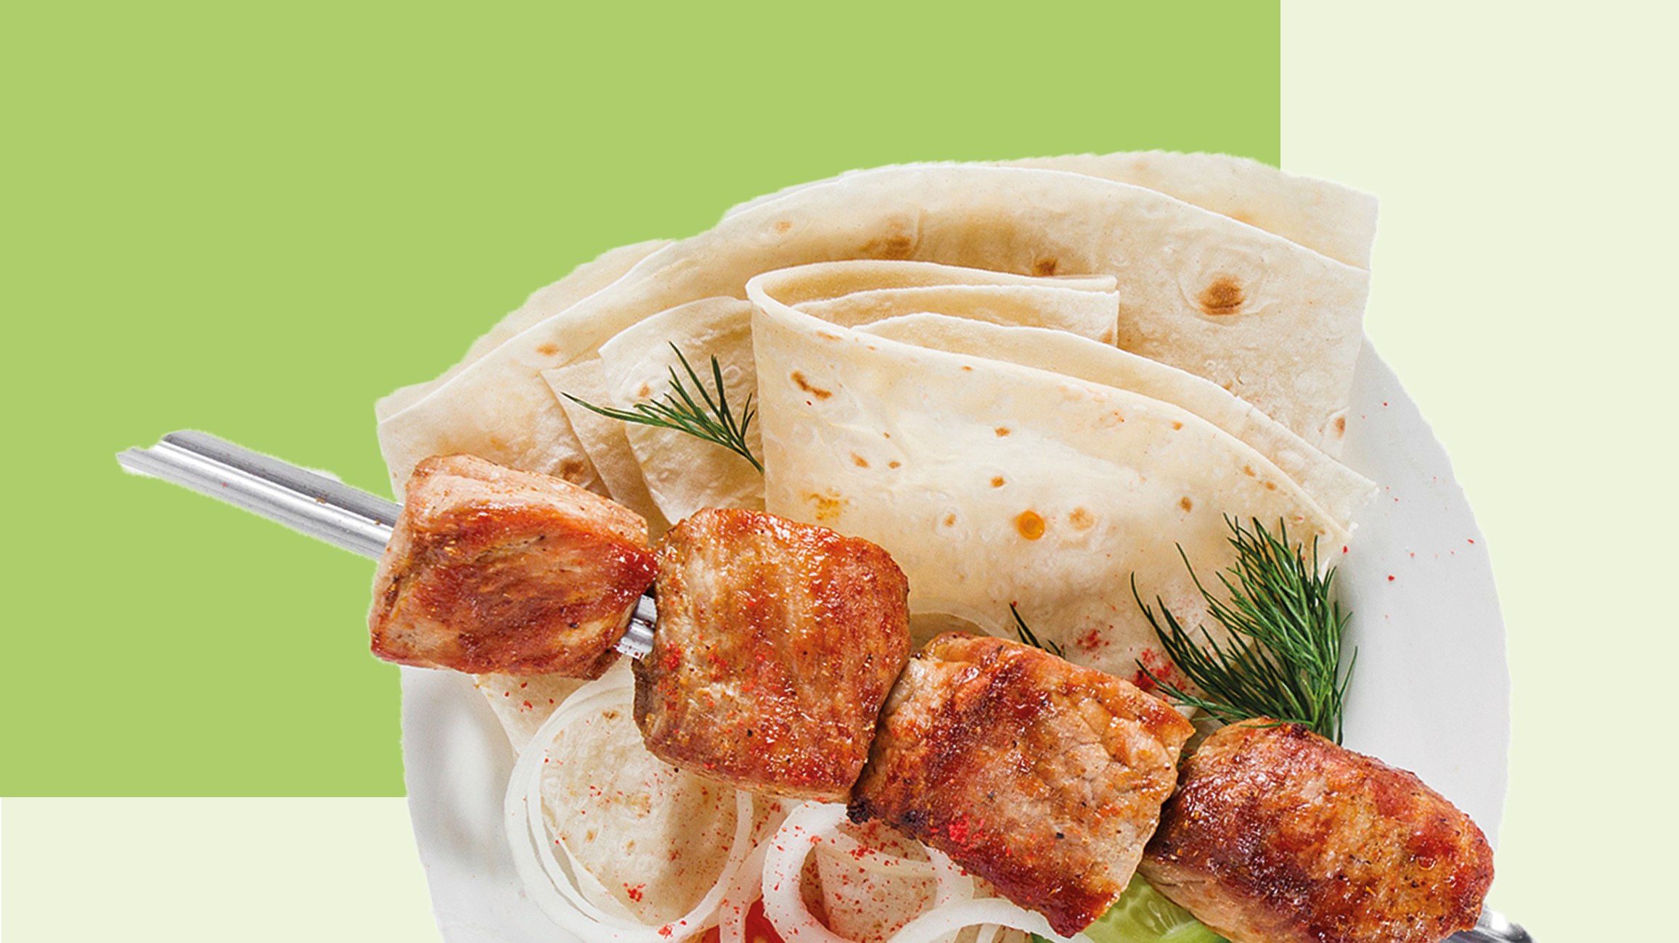
Быстро, вкусно, недорого — именно это сделало шаурму (шаверму) едва ли не самым популярным фастфудом в России. Однако насколько безопасно для здоровья употреблять мясные рулеты, приобретенные на улице? Часто ли любители перекусить на ходу задумываются о том, что происходит по ту сторону ларька с шаурмой? Вряд ли.
Задумываются, как правило, лишь тогда, когда после поедания ароматного восточного яства попадают с характерными симптомами пищевого отравления в больницу.
Напоминаем, что с 1 января 2021 года вступили в силу СанПиН 2.3./2.4.3590-20 «Санитарно-эпидемиологические требования к организации общественного питания населения».
Теперь предприятие общественного питания, осуществляющее реализацию продукции общепита на вынос и/или доставку продукции на дом, должно иметь на продукцию собственного производства документы, подтверждающее ее соответствие обязательным требованиям.
Согласно санитарным правилам предприятия общественного питания для приготовления пищи должны быть оснащены:
Технологическим оборудованием, холодильным, моечным оборудованием, инвентарем, посудой (одноразового использования, при необходимости), тарой, изготовленными из материалов, соответствующих требованиям, предъявляемым к материалам, контактирующим с пищевой продукцией, устойчивых к действию моющих и дезинфицирующих средств и обеспечивающих условия хранения, изготовления, перевозки (транспортирования) и реализации пищевой продукции.
Новыми правилами допускается приготовление блюд на мангалах, жаровнях, решетках, котлах на улицах при соблюдении следующих условий:
Полуфабрикаты должны изготавливаться в стационарных предприятиях общественного питания.
Павильон (палатка, тент), где готовится шаурма или шашлык должен иметь подключение к сетям водопровода и канализации и холодильное оборудование для хранения полуфабрикатов. При отсутствии централизованных систем водоснабжения и канализации, допускается использование нецентрализованных или автономных систем питьевого водоснабжения и водоотведения, в том числе автономной системы канализации. В павильоне должна быть в достаточном количестве одноразовая посуда и столовые приборы. Жарка мяса осуществляется непосредственно перед реализацией. В павильоне должны быть условия для соблюдения работниками правил личной гигиены. Использованный инвентарь и тару надо мыть в стационарном предприятии общественного питания, если нет специально оборудованного места на улице.
Уличная еда быстрого приготовления может стать источником сальмонеллеза, пищевой токсикоинфекции и дизентерии
Используемые пряности и специи лишь маскируют неприятный запах, а термическая обработка мяса, вопреки расхожему мнению, не всегда устраняет опасность. Симптомы отравления могут появиться не сразу, а спустя некоторое время, когда пострадавший уже не связывает свое состояние с употреблением шаурмы.
Будьте аккуратны и приобретайте продукцию навынос только в проверенных местах, где строго соблюдаются правила гигиены и санитарные требования при приготовлении пищи.

Удачных покупок и приятного аппетита!

